# Gestão de Escola – acadlist

# Acadlist é um sistema de gestão escolar intuitivo, projetado para automatizar as principais tarefas administrativas e acadêmicas das instituição de ensino com o objetivo de tirar escolas das papeladas e da burocrácia.

# Requisitos Funcionais

Os requisitos funcionais descrevem as funcionalidades que o sistema deve ter. Abaixo serão descritos os requisitos funcionais identificados durante o processo de licitação. Cada um possui um código identificador, um nome, uma descrição, prioridade e caso de uso relacionado.

|  |  |
| --- | --- |
| **Cadastrar Alunos** | |
| **Descrição** | O sistema deve permitir o diretor(a) ou coordenador(a) inserir, editar e deletar o cadastro de alunos, professores, responsáveis e administradores |
| **Prioridade** | Alta |

|  |  |
| --- | --- |
| **Autenticação de usuários** | |
| **Descrição** | O sistema deve permitir o login com usuário e senha para todos os perfis |
| **Prioridade** | Alta |

|  |  |
| --- | --- |
| **Matrícular Alunos** | |
| **Descrição** | O sistema deve permitir que diretor(a) ou coordenador(a) matriculem alunos em turmas específicas, podendo deletar, inserir, criar e ler |
| **Prioridade** | Alta |

|  |  |
| --- | --- |
| **Matrícular Professores** | |
| **Descrição** | O sistema deve permitir que diretor(a) ou coordenador(a) matriculem professores |
| **Prioridade** | Alta |

|  |  |
| --- | --- |
| **Registrar Matérias** | |
| **Descrição** | O sistema deve permitir ler, inserir, editar e deletar máterias |
| **Prioridade** | Alta |

|  |  |
| --- | --- |
| **Registrar Turmas** | |
| **Descrição** | O sistema deve permitir que registre novas turmas, e consiga: editar, deletar e inserir |
| **Prioridade** | Alta |

# Requisitos Não Funcionais

# Segurança

# O sistema deve criptografar as senhas dos usuários. Não permitindo que outra pessoa acesse a conta de outra sem permissão.

# Desempenho

# O sistema deve responder a qualquer ação do usuário em no máximo 2 segundos, em condições normais de uso.

# Disponibilidade

# O sistema deve estar disponível 99,9% do tempo durante o horário escolar (7h às 18h, dias úteis).

# Usabilidade

# A interface deve ser intuitiva e acessível para usuários com conhecimentos básicos em informática.

# Compatibilidade

# O sistema deve funcionar nos principais navegadores (Chrome, Firefox, Edge) e ser responsivo (adaptado a dispositivos móveis).

# Escalabilidade

# O sistema deve suportar crescimento no número de usuários e dados sem perda de desempenho.

# Manutenibilidade

# O código deve ser modular e documentado para facilitar futuras manutenções e atualizações.

# 

# 

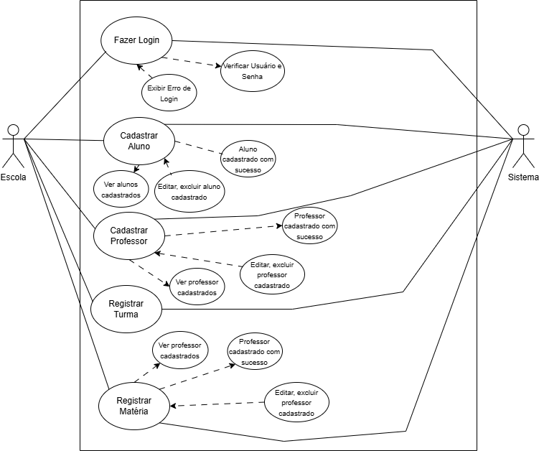**Diagrama de Caso de Uso**

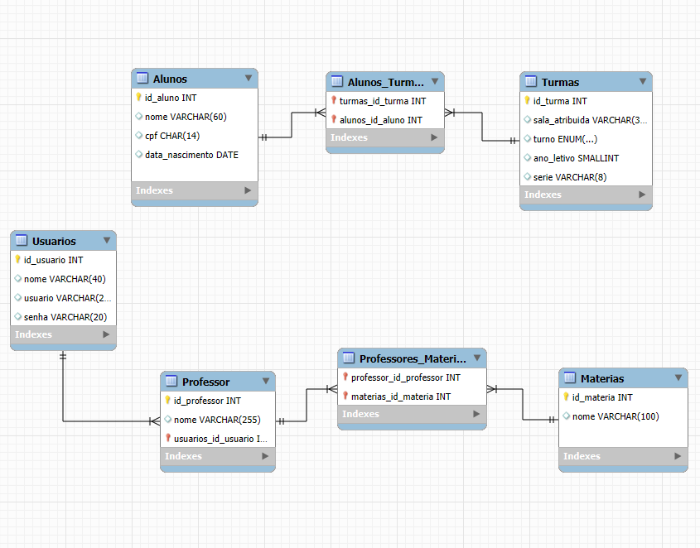**Modelo Entidade e Relacionamento – MER**

**Link Protótipo – Figma**

<https://www.figma.com/proto/s4JtD7ggIeoBEY3K3v0lDD/Sem-t%C3%ADtulo?node-id=105-854&t=MCdKMUIvDIxTKF2e-1&scaling=min-zoom&content-scaling=fixed&page-id=0%3A1&starting-point-node-id=5%3A9>

**Link do diretório – GitHub**

https://github.com/natanferreirah/acadlist.git